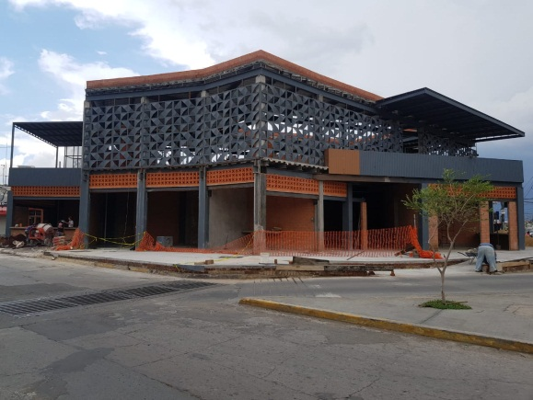

OBRAS PÚBLICAS
OBJETIVO MUNICIPAL 12 “Generar una estrecha vinculación entre las áreas municipales para la gestión del financiamiento entre los tres órdenes de gobierno que permita garantizar el desarrollo de infraestructura de obra pública y equipamiento suficiente para atender las demandas de la población zapotlense”.
La continuidad que ha manejado este gobierno durante estos últimos cinco años, ha permitido consolidar acciones de equipamiento, servicios básicos de infraestructura y mejoramiento del entorno urbano y la vivienda, ponderando que no obstante la desaparición de importantes fuentes de financiamiento federal para el efecto, se han implementado estrategias al interior de la administración pública con el apoyo del gobierno estatal para no detener el dinamismo de modernización de la infraestructura en los centros urbanos de población del municipio en favor de la ciudadanía.
En este segundo informe, pondero el Programa de Obra Pública 2019-2020, el cual ha comprendido desde la consolidación Tianguis Municipal Benito Juárez, con la construcción de la última parte del domo, el remozamiento del Mercado Municipal Constitución que comprende también ampliación, el remozamiento del Centro de Exposiciones (Casino Auditorio) y el Lienzo Charro que por muchos años se mantuvieron en franco abandono con grandes acciones de remozamiento, el mantenimiento del Centro Histórico con la acción integral de aplicación de pintura que le ha devuelto la imagen señorial a la arquitectura neoclásica, hasta la construcción de pavimentos, construcción de colectores pluviales y sanitarios, así como el bacheo en vialidades públicas, que fue una de las demandas más sensibles de la sociedad, con una inversión superior a los 96 millones de pesos en estos dos años. En ese contexto en las siguientes líneas de acción informo lo siguiente:
Promover la dotación equitativa de infraestructura básica en materia de ampliaciones y reparaciones de redes de agua potable, drenajes sanitarios y pluviales, electrificación, empedrados y pavimentación.
Como fue mencionado en el apartado de Planeación y Gestión, durante los últimos meses del año 2019 fueron trasferidos importantes recursos financieros que, a través del área de Planeación y Gestión de programa, fueron gestionados en la Secretaría de Agricultura y Desarrollo Rural del Estado de Jalisco, para la ejecución de importantes obras que consolidaron el mejoraron:
- Infraestructura del Mercado Constitución
- La construcción de la última etapa del Domo del Tianguis Municipal Benito Juárez
- La construcción de la Sala de Corte y Deshuese del Rastro Municipal
- La construcción del humedal artificial en la Delegación de Atequizayan
MERCADO CONSTITUCIÓN DE ZAPOTLAN EL GRANDE
Como puede observarse en las siguientes imágenes, la trasformación del mercado Constitución fue uno de los logros más significativos en el contexto de equipamiento municipal, dado el franco deterioro que el recinto mantuvo durante muchos años, considerando que tanto el mercado Paulino Navarro como éste, son las únicas infraestructuras municipales para conservar las tradiciones gastronómicas, de comercialización de productos agrícolas, cárnicos, herbolarios y textiles, entre otros, en Zapotlán el Grande y que nos identifican en el estado.
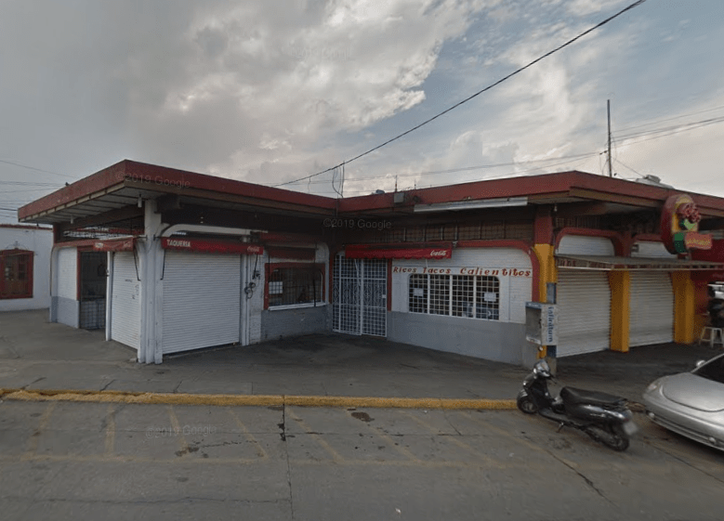

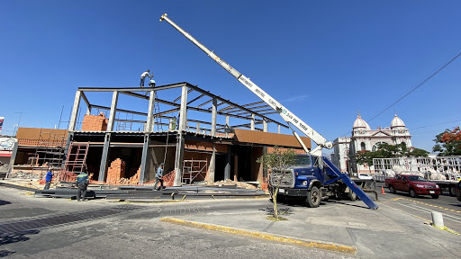

Con una inversión superior a los 8 millones de pesos con aportación bipartita entre el municipio y la Secretaría de Agricultura y Desarrollo Rural, hoy es posible ver consolidado un nuevo mercado vanguardista que mantiene una imagen homogénea con los edificios de la localidad y con mayor capacidad para albergar nuevos locatarios.

CONSTRUCCIÓN DE LA SALA DE CORTE Y DESHUESE
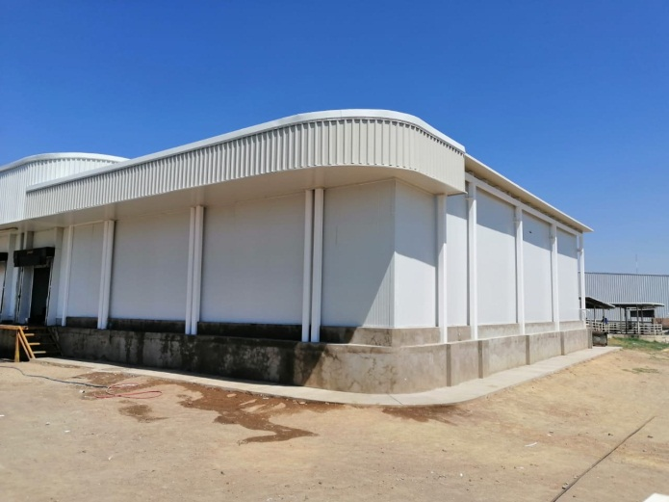
Así mismo, en el contexto de la apertura de los Programas de la SADER “Rastro Digno 2019”, fue posible impulsar la construcción de la “Sala de Corte y Deshuese” que sin lugar a duda generaran un valor agregado en la producción de cárnicos con una inversión en concurrencia de los gobiernos Federal, Estatal y Municipal de 5.9 Millones de pesos. Ponderando que de acuerdo lo señalado en el Plan Municipal de Desarrollo y Gobernanza, esta obra permite impulsar un paso más para el cumplimiento de la meta de llevar al Rastro Municipal de Zapotlán el Grande como un Rastro Tipo Inspección Federal, que destaque por el manejo de la inocuidad en el sacrificio de bovinos y porcinos para la localidad y la región.
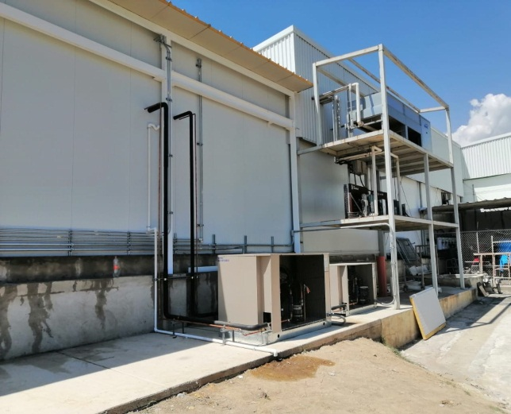

Así mismo, desataca la consolidación de obras encaminadas al manejo de aguas residuales, manejo de sólidos, en apego a las normas ambientales, efectuadas en el año 2019.
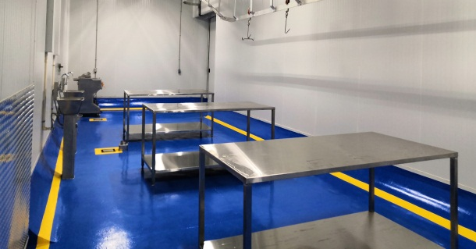

CONSTRUCCIÓN DE LA ÚLTIMA ETAPA DEL DOMO DEL TIANGUIS
En continuidad a las gestiones municipales efectuadas con la SADER, en vinculación con el área de Planeación y Gestión de Proyectos Municipales, fue posible en el presente año del que se informa, consolidar la construcción del Domo del Tianguis Municipal que, a nivel regional, funciona como centro de abasto de productos agrícolas, lácteos, cárnicos, hortícolas, textiles, artesanales, entre otros, generando orden y comodidad tanto a locatarios como a consumidores, con una inversión de 4.2 millones de pesos en aportación bipartita Estatal y Municipal.
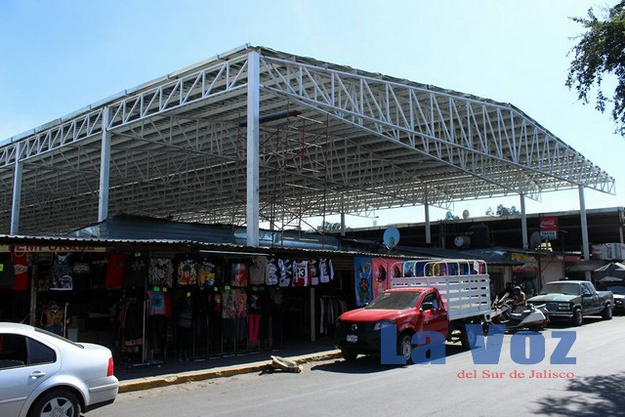

CONSTRUCCIÓN DEL HUMEDAL EN LA DELEGACION DE ATEQUIZAYAN
En un hecho sin precedente considerando a la Delegación de Atequizayán en la priorización de obra civil, fue impulsada la construcción del Humedal artificial con una inversión de 3.9 millones de pesos. Equipamiento que vendrá a solucionar problemas hídricos en la delegación.
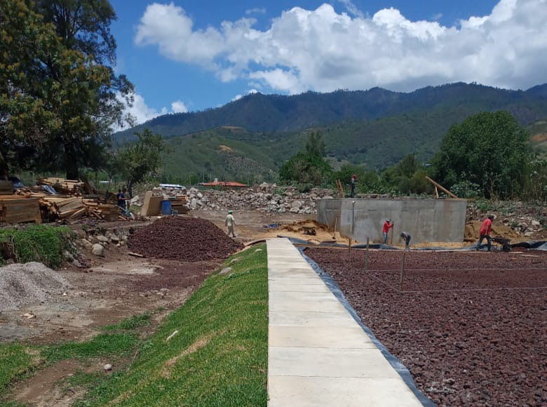

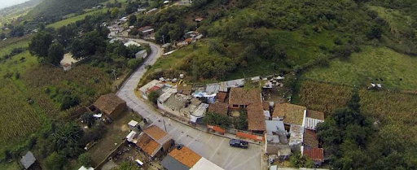

PROGRAMA BANOBRAS 2019-2020
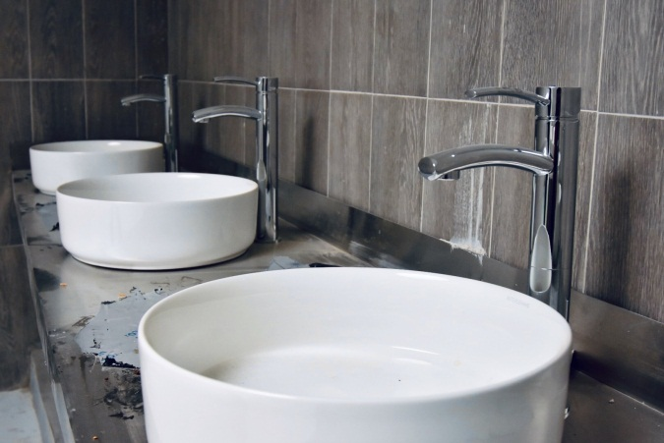
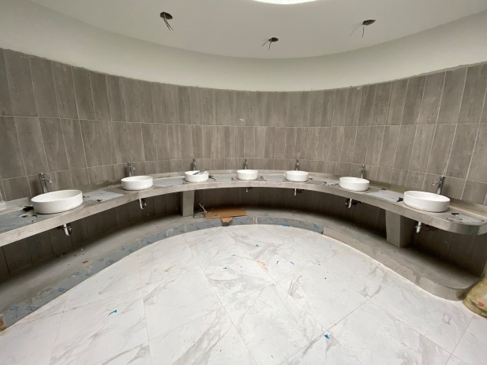
A efecto de impulsar el programa de obra pública en base a las metas planteadas en el Plan Municipal de Desarrollo y Gobernanza 2018-2021, fue sometido a la aprobación del Pleno del Ayuntamiento el pasado mes de diciembre de 2019 la inversión de 49 millones de pesos con el financiamiento de BANOBRAS, y así generar un beneficio anticipado con la construcción y remozamiento de 17 obras entre las que destacan la “Rehabilitación del Centro de Exposiciones Zapotlán” (Casino Auditorio), el estacionamiento del mismo, así como “El Lienzo Charro Municipal”, que mantienen una tradición icónica en el municipio y la región para llevar a cabo importantes eventos festivos y culturales durante la Feria Zapotlán, el Festival de la Ciudad, Festivales de Instituciones Educativas, presentaciones artísticas en el marco del calendario cultural. Mencionando que los inmuebles priorizados se encontraron en franco abandono de remozamiento desde hace más de 20 años.
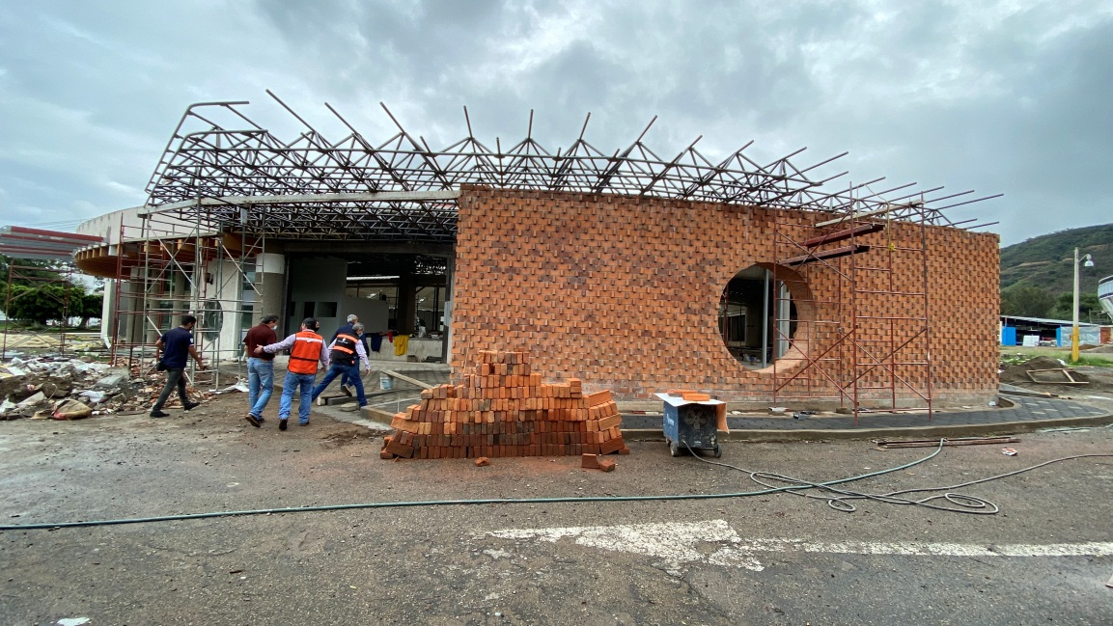

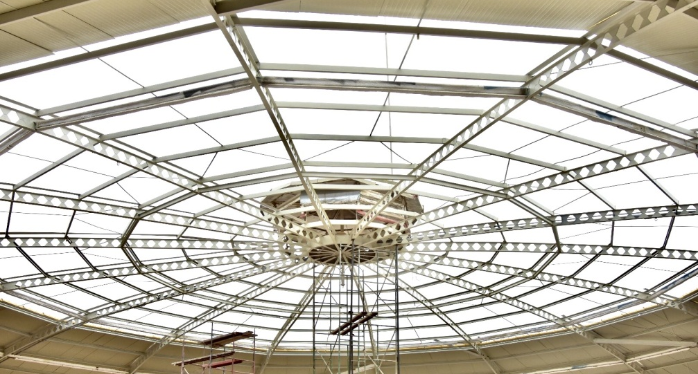

En ese contexto al término del segundo año de gobierno se mantiene un compromiso cumplido, devolviéndole el esplendor al patrimonio de equipamiento cultural del municipio con una imagen arquitectónica homogénea que marque el sello de la grandeza de esta tierra, no obstante la desaparición del apoyo Federal del Ramo 23.
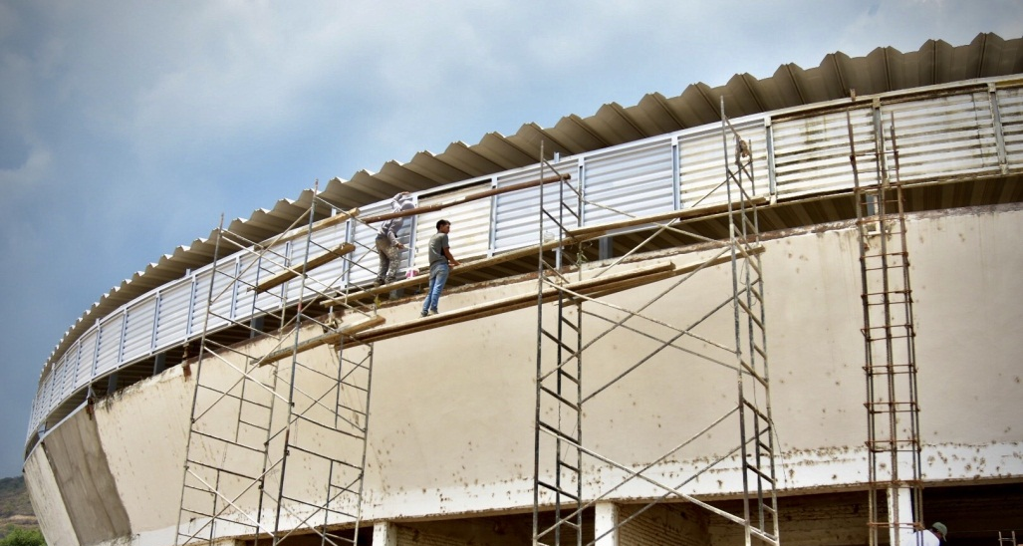

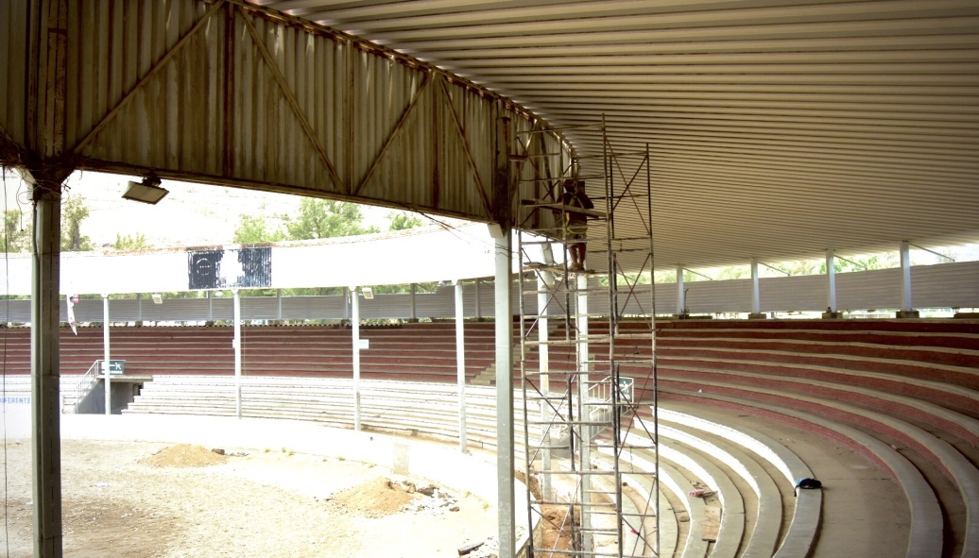

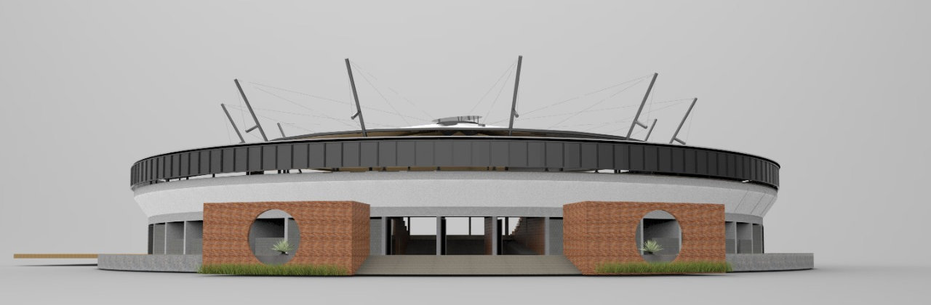

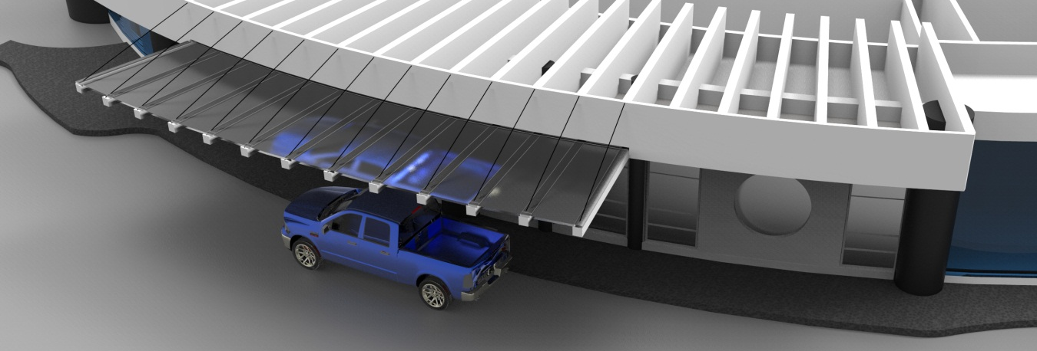
En el marco del mismo programa destacan otras obras de relevante importancia como:
- Construcción de pavimento hidráulico, red de agua potable drenaje sanitario, machuelos y banquetas en la calle Zaragoza entre Degollado y Ocampo.
- Construcción de pavimento hidráulico en la calle Lázaro Cárdenas entre la calle Moctezuma y la calle Cristóbal Colón.
- Construcción de pavimento hidráulico en la calle El Grullo entre Av. Alberto Cárdenas Jiménez y Calle Francisco Guzmán.
- Construcción de pavimento asfaltico, red de agua potable y drenaje sanitario, banquetas y machuelos en la calle Cruz Ruja entre la Av. Obispo Serafín Vázquez Elizalde y calle Jalisco.
- Construcción de concreto hidráulico en la calle gante.
Así como diez obras más de infraestructura vial mismas que fueron pormenorizadas en los cuadros de programas contenidos en el apartado de Planeación y gestión de Programas.
PROGRAMA FAIS 2020
En el marco del programa FAIS 2020, de acuerdo con los lineamientos y reglas de operación del programa 2020, en zonas de atención prioritaria y zonas de alta marginación, fueron priorizadas obras de construcción de empedrados, domos, colectores sanitarios, continuidad del suministro y colocación de calentadores solares que impulsarán la mejora de la urbanización de la ciudad, y el equipamiento de vivienda, cumpliendo con los compromisos de las sensibles demandas de la ciudadanía para mejorar vialidades.
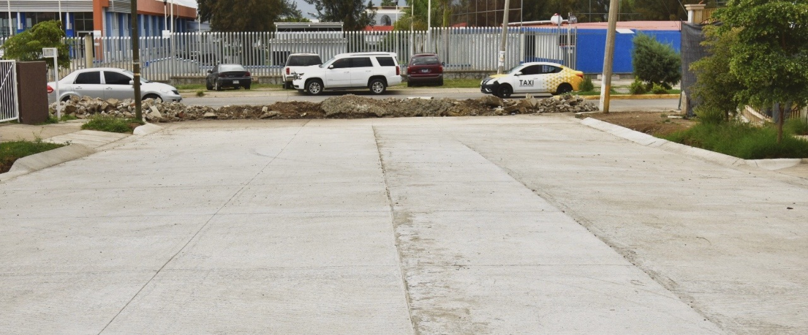

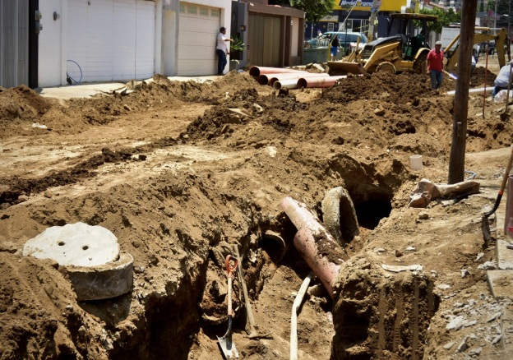
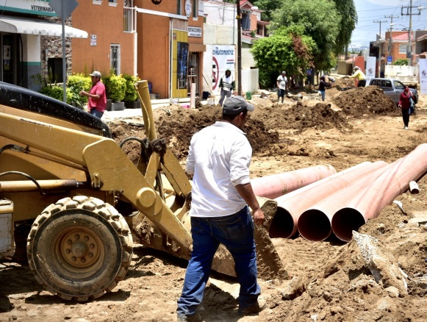

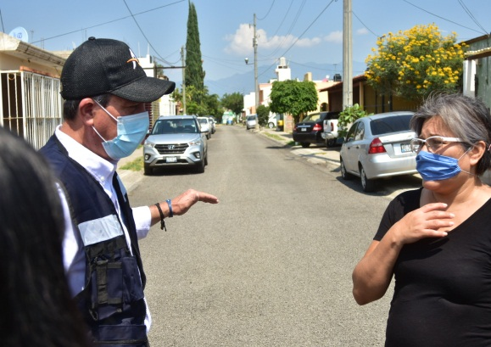
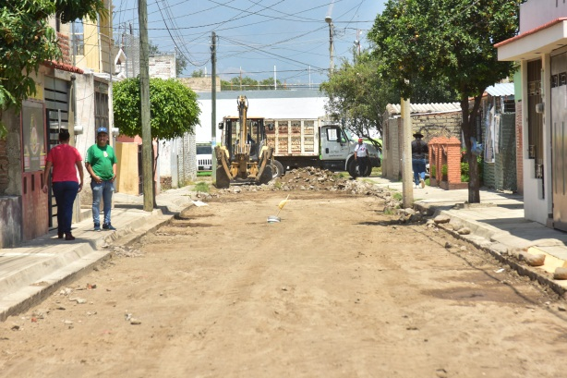

PROGRAMA DE INFRAESTRUCTURA CULTURAL 2019-2020
A través de diversas gestiones efectuadas en la Secretaria de Infraestructura y Obra Pública del Estado de Jalisco, así como gestiones efectuadas con la Secretaría de Cultura del Estado de Jalisco, fue posible consolidar el “Centro para la Cultura y las Artes José Rolón” que finalmente impulsará la ampliación de la oferta cultural de capacitación de jóvenes valores en el contexto de la danza, la pintura, el teatro y la plástica en general, considerando que en el diagnóstico del Plan Municipal de Desarrollo y Gobernanza, en las mesas de trabajo fue sensibilizada la urgencia de concluir esta magna obra por el cúmulo de población estudiantil que mantiene el municipio en diversas Instituciones educativas y que se interesan por el arte y la cultura como parte de su formación integral, con una inversión superior a los 20 millones de pesos.
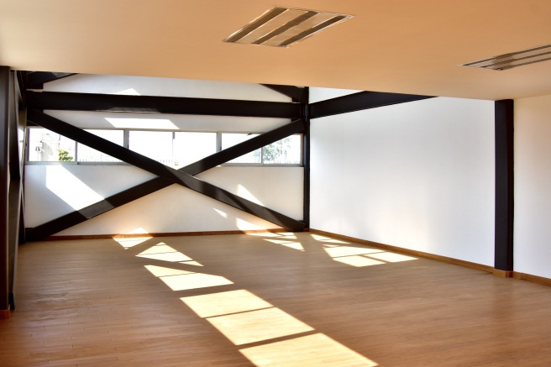
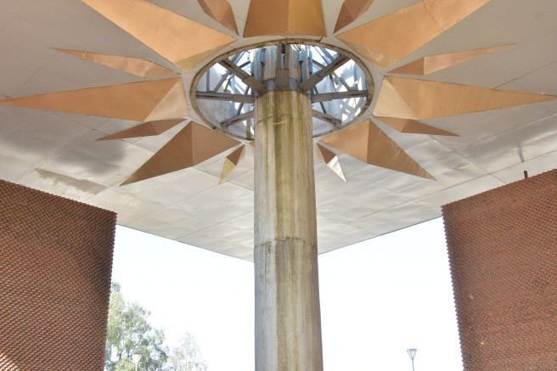
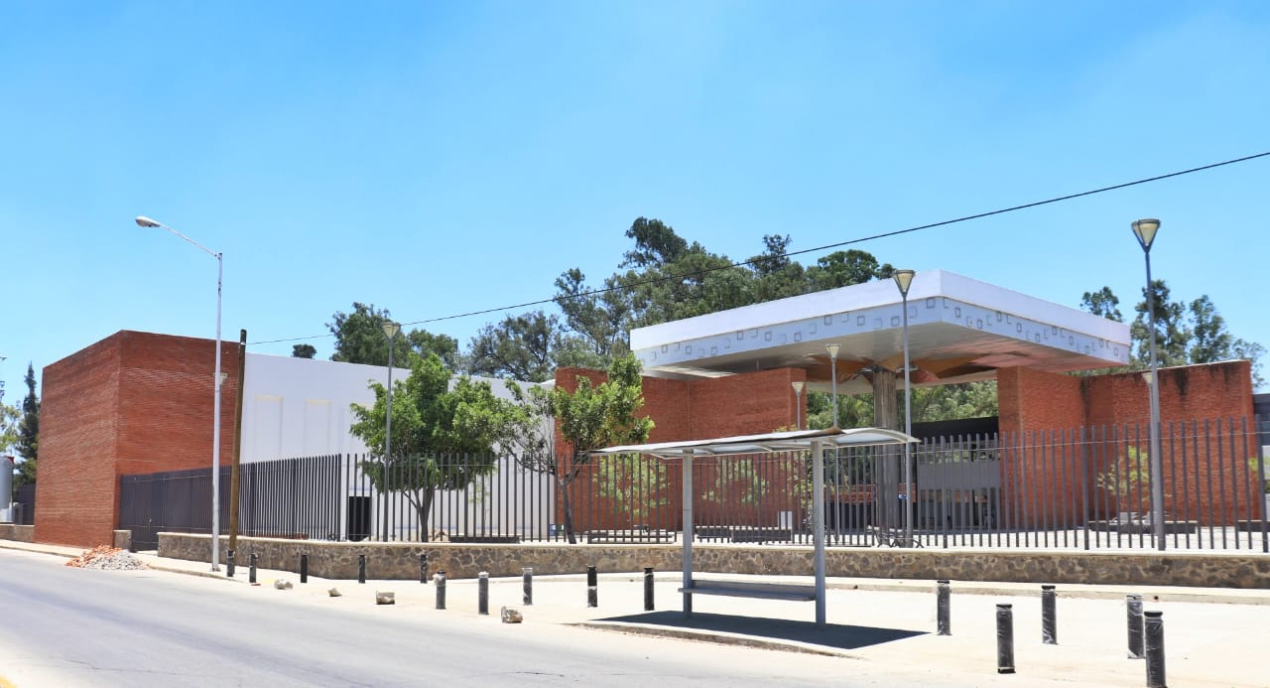
PROGRAMA DE MANTENIMIENTO DE VIALIDADES 2019-2020
Durante el período 2019-2020, en congruencia con las demandas ciudadanas de atender el mantenimiento de la vía pública fueron priorizados recursos económicos municipales y vialidades, a fin de mejorar el flujo vehicular en la cabecera municipal en donde se concentra más del 97 por ciento de la población del municipio y se encuentran registrados más de 50 mil vehículos automotores, destacando los ingresos de la Ciudad, el ingreso de la Central camionera, las vialidades colectoras como Cristóbal Colón, Federico del Toro, Mariano Abasolo, Carlos Villaseñor y Carlos Páez Still, Nicolás Bravo, Serafín Vázquez Elizalde, entre otras. Con una inversión superior a 1.5 millones de pesos.

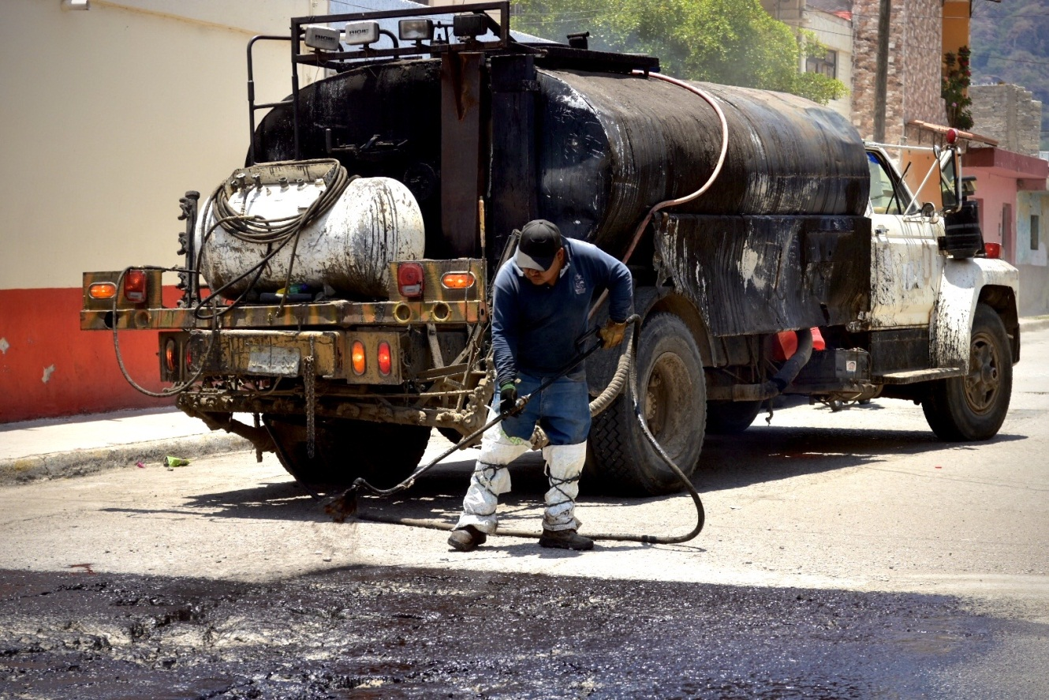
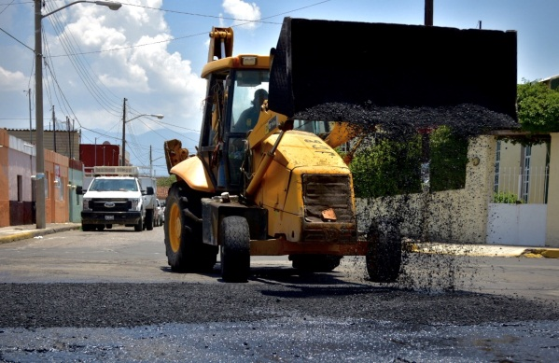
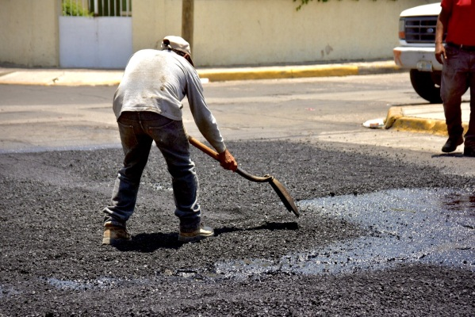

PROGRAMA MUNICIPAL DE RECUPERACIÓN DE IMAGEN URBANA DEL CENTRO HISTÓRICO DE ZAPOTLÁN EL GRANDE
Considerando que el municipio que me honro en presidir es poseedor de un invaluable patrimonio arquitectónico principalmente conformado por una de las plazas principales más grandes de Jalisco y la República, con un sistema de portales que la embellecen, con todas las características del neo clasismo que prevaleció en la época. Destaco la priorización efectuada en 2020 para su conservación a través del Programa de Imagen Urbana del Centro Histórico, ponderando el vocacionamiento turístico de la cabecera municipal que, sin lugar a duda, favorece el liderazgo del municipio en la región contribuyendo al punto de equilibrio económico de los zapotlenses y a nuestra identidad como una ciudad ordenada y limpia.
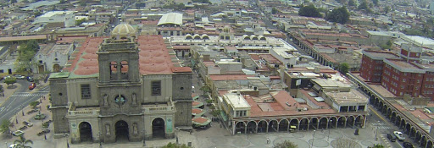

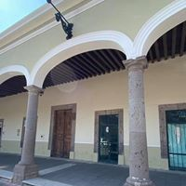
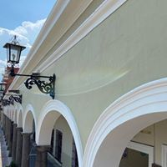
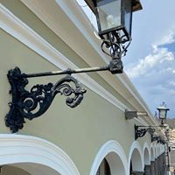

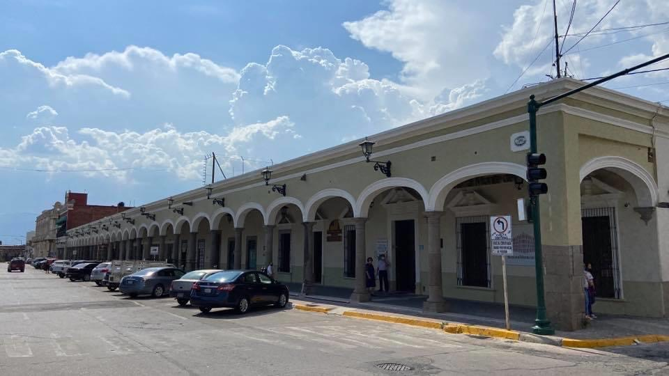

PROGRAMA DE IMAGEN HOMOGÉNEA EN EDIFICIOS PÚLICOS 2015-2021
Zapotlán el Grande con 487 años de la fundación en este 2020, a través del área de diseño de la Dirección de Obras Públicas Municipal en estos últimos cinco años, impulsó un programa de homogeneidad en los nuevos proyectos arquitectónicos de la Cabecera municipal Ciudad Guzmán, considerando el estilo de arquitectura vanguardista con materiales expuestos, que ya distinguía al edificio que alberga la Escuela Normal ubicada en la Calzada Madero y Carranza, posteriormente al Centro para la Cultura y las Artes José Rolón ubicado en la Avenida Pedro Ramírez Vázquez, el Nuevo Mercado Constitución, ubicado en la Avenida Reforma, el Centro de Exposiciones (Casino Auditorio), ubicado en la prolongación de la calle Colón. Que sin lugar a duda le darán un distintivo, como se dijo con anterioridad, de estilo vanguardista que realzará la belleza de esta “Tierra de Grandes”.
